
第九章 余热撒遍皖西大地

我是人民教师

1998年6月，吴昌荣光荣退休。这一年他年满60岁。
其实，吴昌荣还不到法定的退休年龄。按照规定，市级领导干部到65岁才退休，而吴昌荣以民主党派的身份任政协副主席，按照规定还可以延长两年退休，也就是说，他本还有7年官可做的时候，却主动退下来了。1998年市政协换届选举时，吴昌荣本来顺利地当选，连任政协副主席、民盟主委，但时间不长他就提出了退休的请求。当时他跟同事们说了这么几个理由：一是身体越来越差，力不从心，二是自己从农家孩子走到副市长位置，已经很知足了，三是为了民盟的将来考虑，想推荐更年轻、自身条件更好的人来做。另外，吴昌荣辞职还有一些个人家庭的原因……
“但总的来说，在这个层面上主动让位的几乎没有，虽说政协副主席不如副市长有实权，但怎么说也是市级领导呀，有的人为了连任甚至改年龄，有的差一个月也不想下来，他能这么看的开，让我很佩服。”秦皇岛市政协副主席冯国华同志这样评价他。
告别了文化北路95号，那个市政府、政协、人大和市委四家合一的大院，吴昌荣倍感轻松，因为他问心无愧。他是一个始终有梦想的人，他要回到那个梦开始的地方，他要用自己的力量，办一所真正的民办学校。
他为什么要去安徽老家办学呢？首先是因为当年他上学时，他拿的助学金是当地的人民群众给的，他现在如果要报答社会，首先应该报答家乡的父老乡亲。
另一各原因是：吴昌荣是一名人民教师，是一名教授。他曾经不只一次地说过，“当我什么头衔都没有了的时候，我仍是一名教授。”
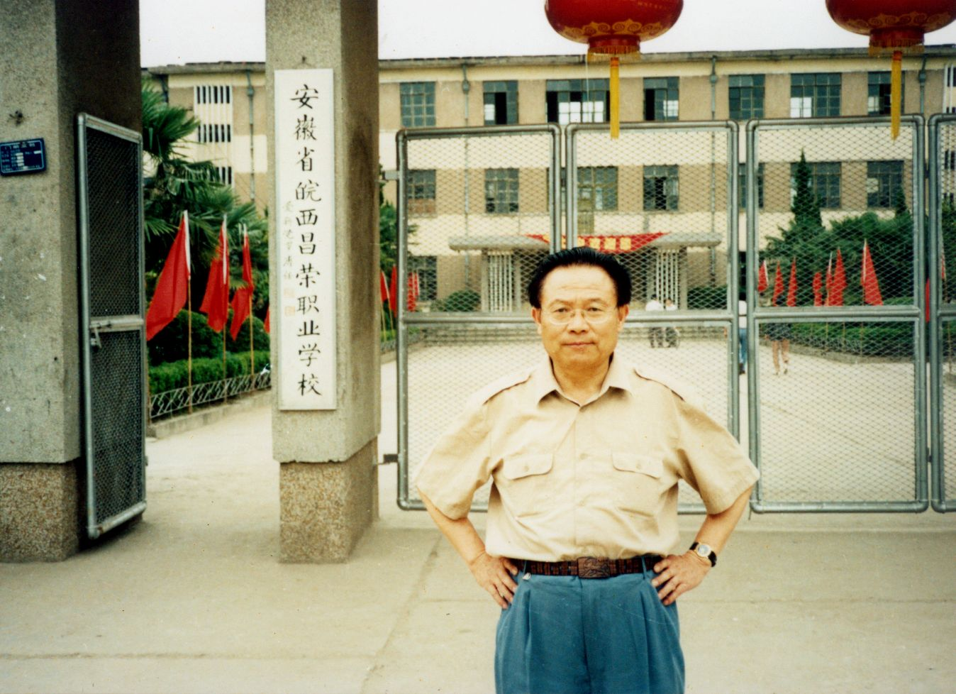
吴昌荣创办的皖西昌荣职业学校

校友奖学基金

其实，早在他退休之前，他就开始用实际行动来报答家乡的父老乡亲，报答母校，报答社会。他发起成立了六安一中校友奖学基金会，成立之初他首先捐了一万，后来又捐了一万，等于一共捐了两万块钱。校友基金会也办得很热闹，当地得老百姓都知道，因为电台、电视台也经常报道这个事情。
吴昌荣是六安一中校友奖学金的创始人合积极赞助者。是他直接倡议筹建了六安一中校友奖学基金。
“饮水不忘挖井人，成才不忘母校情”，为了表达对母校的热爱感激之情、培育之恩，九十年代初吴昌荣经过反复酝酿，在百忙中牺牲自己的休息时间，以自己的名义联络全国各地的校友共同发起创建了“六安一中校友奖学基金会”，向海内外校友筹集奖学基金，奖励母校的在校学生和未来的莘莘学子，通过反复发函、打电话、通电报，终于得到了26位校友的积极赞同和支持。在此基础上，吴昌荣起草了《倡议书》和《六安一中校友奖学金会章程》，寄给26位校友征询意见，经过反复磋商，推敲词句，期待已久的《倡议书》和《章程》得以定稿，接着，吴昌荣自费印刷了2万份，全家总动员查邮政编码，写信封邮寄给海内外校友，募集校友奖学基金。这份《倡议书》受到了原地委书记洪文虎、教委领导和母校领导以及广大师生员工的极大赞扬，可以说是一件“功在当代、利在千秋“的大好事。
吴昌荣省吃俭用，率先为基金会捐赠2万元。
作为一个工薪阶层一员，吴昌荣对自己的衣食住行从来没有什么过多的苛求。在筹备、创立六安一中校友奖学金会的过程中，所有的经费开支，诸如印刷倡议书、印刷基金会章程、购买邮票、电话联络、往返车票以及差旅费等，都来自他个人家庭省吃俭用的积蓄钱款中。仅仅印刷《倡议书》和《基金会章程》一项就花费了奖金3000元。而他从来没有要求母校给予什么经济支持。
在捐款仪式上
最难能可贵的是，1994年、1996年两次亲自返回母校赞助六安一中校友奖学金共计20000元，再次受到了家乡的领导和群众以及六安一中师生们热烈欢迎和赞扬。
1994年9月27日上午，六安一中校友奖学基金会第二届理事会与校友奖学金评议委员会在六安一中会议室举行。除了作为倡导和发起人的吴昌荣夫妇外，还有六安地委书记洪文虎、行署教委副许右贤、技术监督局副局长彭文彬、工商银行六安支行行长姜学军以及六安一中的主要领导。校友陈祖友特意从淮南赶了过来。基金会的副理事长马鹤龄主持了会议，副理事长兼秘书张宋恒礼介绍了近年来基金会开展的各种活动。理事会提出校友奖学基金利息4972元，昌荣数学奖学基金利息1210元，并建议再评一次奖学金。联席会对1993到1995年期间涌现出来的有些学生进行了认真的评选，决定授予学生王小龙以校友奖学金一等奖，授予王轶等15名学生二等奖，授予张本等25名学生三等奖；授予刘传军、耿欣以昌荣数学奖学金一等奖，授予舒贵传等4名学生二等奖。参加会议的代表一致认为，筹集校友奖学金是一项具有巨大意义和深远影响的活动，校友奖学金和昌荣数学奖学金在六安一中都是高格次的奖励。吴昌荣重申：校友赞助，纯属自愿，不论多少，一律载入六安一中校史，30元以上者，其姓名镌刻在六安一中校友奖学纪念碑上；500元以上者，由学校和基金会颁发荣誉证书；10000元以上者，可以将其姓名为捐赠奖学基金命名，用来奖励在某一方面成绩优异的学生。与会校友就如何进一步发动广大校友早日筹足10万元基金，以及如何使评议工作规范化等问题提出了许多宝贵意见。最后，会议增选洪文虎校友为名誉理事长，一中副校长章朝林为副理事长，王维安校友为常务理事。
那天下午，六安一中的操场上人声鼎沸、彩旗飘扬。学校举行了隆重的欢迎仪式，欢迎吴昌荣夫妇捐赠“六安一中校友奖学金”，并且为他个人出资设立的“昌荣数学奖学金”举行颁奖。吴昌荣在颁奖大会上向全校师生做了《为学与做人》的精彩演讲，博得了师生们一次又一次雷鸣般的掌声。
3、以吴昌荣为首的28名校友发起的《倡议书》产生了巨大反响。首先促进了六安一中校友奖学金会的成立，接着合肥市、淮南市、金寨县相继成立了校友奖学金分会，并积极开展活动。安徽大学法律系教授李学宽捐款13000元，在淮南工作的校友陈祖友冒着酷暑亲自将积蓄的10000元捐赠给基金会，还有孔庆琳、李明前校友到校共捐赠20000元，而那些数额不等的百元以上的捐款则象雪片一样汇到了六安一中校友奖学金会。学校先后两次提取奖学基金的利息，召开奖学金评议会，奖励给了在校的近百名优秀学生。吴昌荣的这一义举赢得了全体师生的赞誉，在校内外产生了巨大的反响，极大的鼓舞和提高了学生们学习的积极性，有力地支持了母校的办学和桑梓教育。
吴昌荣凭着多年来练就的卓越的组织能力，发起并筹备了1958届校友毕业40周年大聚会。
1998年是吴昌荣高中毕业离开母校40周年。吴昌荣自1996年就开始组织、筹备1958届高中毕业的同学联袂重返母校，圆40年来朝思慕想重睹恩师仪范、欢聚一堂的美好梦想。
在筹备会上，吴昌荣提出58届校友向母校赠送一面大镜做纪念品，得到了筹委会成员的一致同意，于是，他又一次个人出资在秦皇岛耀华制镜厂定做了一面8平方米的特大镜子，镜面上镌刻着吴昌荣亲笔题写的“春风化语、桃李芬芳”八各大字。
六安市距离秦皇岛市又1370公里，如何使巨镜安全抵达母校又成了一个难题。大家都想象不到，吴昌荣不顾个人身体状况和路途的遥远，亲自包车护送巨镜到母校。他自始至终站在汽车后仓内手扶镜架，风尘仆仆地经过了152个小时，终于完成了1370公里的长途跋涉，将巨镜安全送到学校，他对母校的赤诚之心，深深感染了六安一中的全体师生。
至今，这面巨镜安然竖立在六安一中逸夫楼大厅供师生瞻仰。
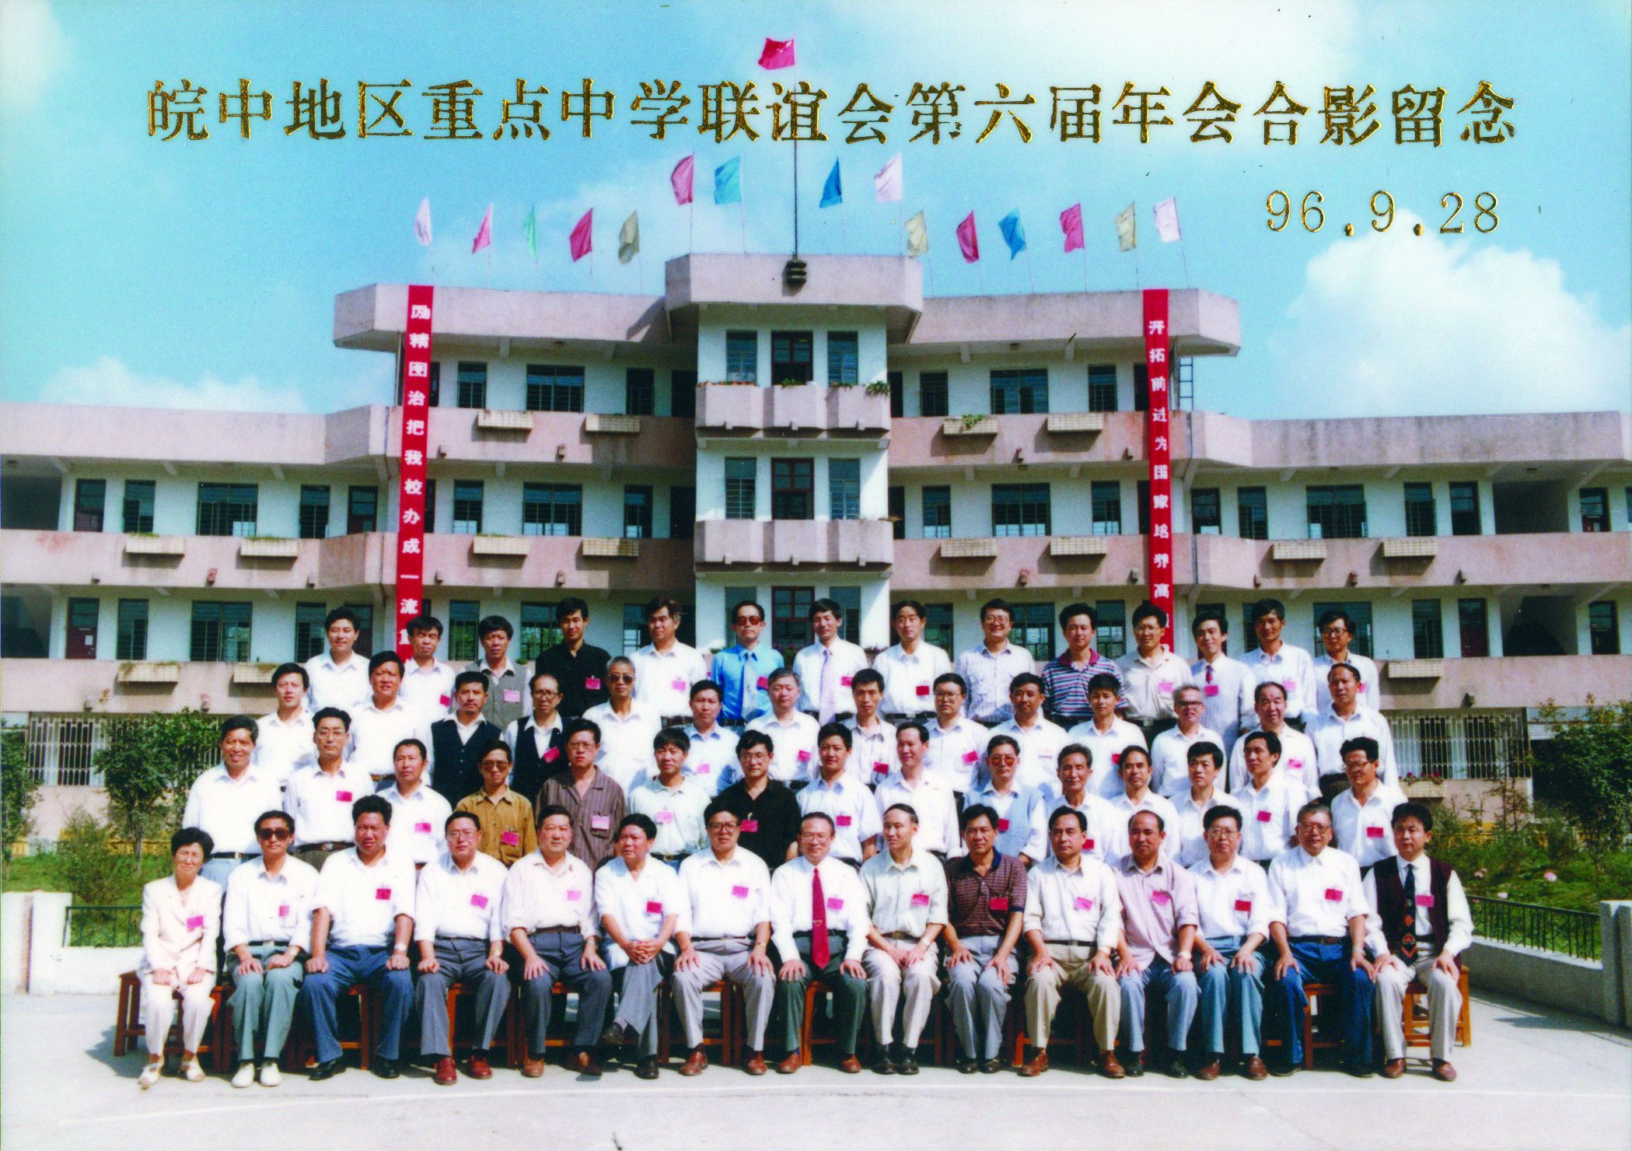
前排中间是吴昌荣，右7是六安地区行署专员

昌荣职业学校

除了张罗校友基金外，吴昌荣以另一种方式报答家乡父老——他决定办一所学校。
但是究竟办什么样的学校呢？他经过详细的考察，深入学生家中走访，经过缜密的分析，认为，在当地不适合办小学、中学的“贵族”学校，也不适合办民办大学。家乡的中学生，除了少数能够考上大学的以外，大部分找不到合适的工作，原因是什么呢？就是因为没有一技之长，普通中学只学习基础知识，所以，办一所职业中学的学校是可行的。
吴昌荣向地委、行署领导提出了回家乡办学校的思路和要求。他的新思路立即受到了地委、行署领导的赞赏，在探索举办哪类学校时郑牧民专员也支持办职业学校的想法。在地委、行署领导的直接指导下，1997年6月2日，行署教委以六教（1997）124号文件正式批准成立了以吴昌荣的名字命名的“皖西昌荣职业学校”
1997年7月21日，行署教委以六教(1997)169号文件，下达皖西昌荣职业学校校招收旅游专业100名新生的计划。实际招收了105名，圆满完成了招生计划。
1997年9月15日，正式开学上课。
学校在筹办过程中，每前进一步都得到了地委、行署领导及省、地两级教委的高度重视、亲切关怀和具体指导。省教委陈圣忠主任、行署郑牧民专员都积极支持；洪文虎专员、周富如副书记、陶芳侯副专员及行署教委杨传连主任、姜汉彦副主任分别听了吴昌荣先生的汇报。特别是姜汉彦主任及职教科梁智勇科长等，还亲临六安市七中现场，考察办学条件，指导筹办工作。开学之后，又多次来校察看、了解情况，鼓励、指导、支持工作，对皖西昌荣职业学校的创办，倾注了极大的热情，给予了多方面的帮助。
六安市七中的领导和教职工，对联合办学做出了积极的努力，短期内将已停办的校办工厂，改造成昌荣学校学生的封闭式生活小区，新建了学生食堂，改建了完全独立的男、女生宿舍、卫生间、洗衣房，购置了学生用的双人床，维修桌橙，粉刷了教室、办公室，提供了实验室、图书室、语音室、微机室，提供了十分优良的办学环境。
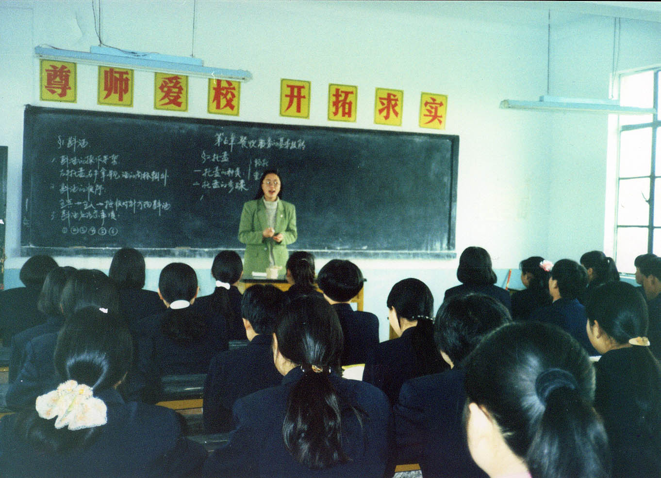
老师在给职业学校的学生们上课
吴昌荣创办“皖西昌荣职业学校”的动机，产生于向母校献爱心。吴昌荣等三位办学人，均于50年代末毕业于六安一中。吴昌荣有了今天的事业、成绩，是母校恩师教育的结果。因此，他提出回家乡办学校，为父老乡亲的子女培养成才、谋求出路；为皖西经济建设奉献真情、发挥余热。吴昌荣的想法得到了省教委和地委、行署主要领导肯定后，主动邀请高中同班同学，原市教委副主任李光华同志加盟。并邀原市教委老主任刘正凡先生加盟。三人共识是：百年大计、教育为本；不图名、不为利，发余热做贡献；不干则己，干则干好。他们各自拿出家中的微薄积蓄，合起来作为办学的起动资金。吴昌荣认为：自费办好一所私立学校，不光需要个人的人格力量，更需要一个群体的人格力量。他办学的指导思想概括为两个坚持：
第一个坚持是：坚持社会主义办学方向，贯彻国家的教育方针，保证教育、教学质量，为我国的现代化建设，培养合格人才。
第二个坚持是：坚持不以营利为目的公益性原则，不断完善财产、财务管理制度，把办学积累用于改善办学条件，增添办学设备，为后人、为社会做点贡献。
吴昌荣在办学过程中虚心接受地、市教育行政部门的指导。正因为昌荣学校的三名校长年龄60—62岁，吴昌荣是一名大学教授，其他两名是中学高级教师，均系教育界的老同志。所以，学校的工作， 一开始就坚持依法办学，严格执行教育法规和有关政策。吴昌荣在贯彻社会力量办学条例、教育法、职业教育法及教师法等法规、方针、政策方面是一丝不苟的。在向教育行政部门请示、汇报工作，接受指导、监督，也是不折不扣和虚心诚意的。重视研究上级意见并认真改进。
吴昌荣担任过正规大学的校长，所以他对办学中的一些事情轻车熟路。首先是领导班子。
领导班子三名办学人，全是大学毕业，任过教师，做过县、市教委的领导工作，默默奉献了几十年。
李光华，常务副校长，60岁，中学高级职称，大学毕业后从教多年，任过中学校长，县、市教委副主任。刘正凡，62岁，大学毕业，中学高级职称，在教育战线上耕耘多年，做过中学教师、校长，任过市教委主任。
其次是组建师资队伍。
因与七中联合办学，文化课、专业基础课教师大部分由七中配备。教师力量强，职称高。如张世平校长任英语课、孔令华副校长任形体、礼仪课等。
少数专业课，由我校专职教师任教。如李晓红，是燕山大学旅游系毕业，在三星级大酒店工作两年，讲课效果良好。
那么办学经费是怎样筹措的呢？
吴昌荣等三个举办人自筹6万元启动资金，已先期投入；根据物价局批准的收费项目和收费标准，收取学生学费，其中70％转拨给七中用于基建、维修等。七中投入设备费约20万元。
教学设施也在逐步完善，七中除提供原校办工厂独立封闭的小院外，另提供主楼二层教室和办公室，提供需用的所有实验室，仪器设备、图书、运动器械及运动场。
在教学与行政管理方面，吴昌荣更始显得有条不紊。
严格执行课程计划。任课教师根据课时和教材自编教学大纲。开齐课程、开足课时；
严格执行省教委颁发的学籍管理规定建立学生档案，分年、分人、立卷，基本规范。；
学生按高，初中及成绩编班。班建班委会，团支部，纳入七中校团委和校学生会统一活动，例如升旗仪式、歌咏比赛、校运动会，“五四”青年节、“五一，’劳动节等重大节日庆典活动。班级配备专职班主任，坚持周一班会、周五全校教育会议。
学校的管理机构健全，人员均有明确分工和岗位职责。初步做到管理有制度、工作有标准，并正逐步做到科学化；
学校管理有章法。办公制度上墙，财产管理制度、财务管理制度有文；
昌荣学校严格按照行署教委下达的招生计划和批准的招生办法，向生源区招生，完全没有虚假广告和其他不正当手段招生；
昌荣学校办学质量和效益怎么样呢？
质量是学校的生命线，没有质量就没竞争力，没有竞争力就占不住市场。在市场经济条件下，毕业生进入人才市场，实行双向选择。吴昌荣的宗旨是以质量求生存，以质量求发展，不重视质量的学校是没有生命力的学校。吴昌荣从下述方面注意质量：
招生宣传、广告均实事求是，不搞虚假欺骗。
录取新生狠把质量关，注意硬件，宁缺勿滥。
加强学生基础知识和基础理论教学，增强学生的自学能力，加强德育教育，提高做人素质。
因为是职业学校，吴昌荣十分重视实践教学和现场的动手操作，提高适应能力。因此，吴昌荣在教学中强调过好三关，强化三项技能。
吴昌荣所说的三关是：生活关、劳动关、职业道德关。
三项技能是：讲普通话技能、用英语进行日常会话的技能、电脑操作技能。
办学质量也反映在校风校纪方面，也反映在用人单位对实习学生的态度上。高中班学生在北京杭州湾大酒店实习不久，就有6位同学被评为好员工，上了光荣榜。还有4名学生组成的收银小组被评为红旗小组。总之，吴昌荣特别注意办学质量。
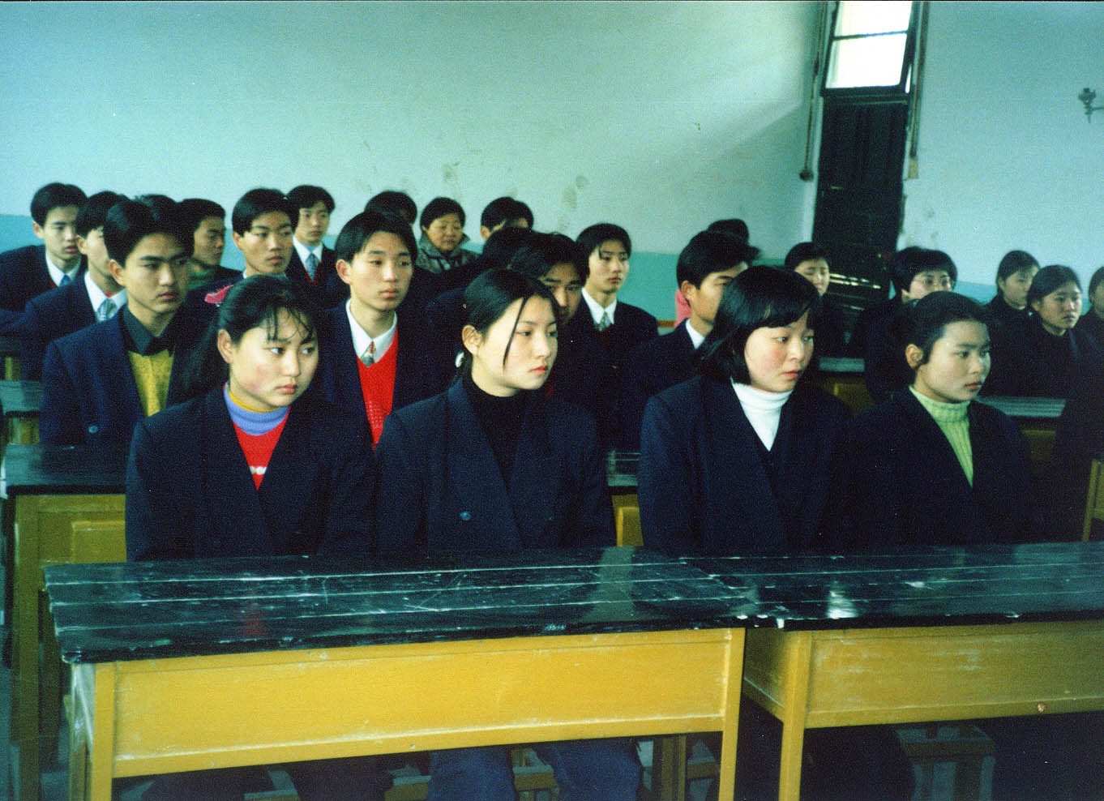
学生们在课堂上

对家乡人民负责

本着对家乡人民负责的精神，吴昌荣通过积极为学生们安排实习单位并推荐工作。为此，他专门在北京设立了办事处，地点在民族大学南路中央社会主义大学院内，那一段日，他繁忙地往返于六安、北京、秦皇岛这三点一线上。
吴昌荣在教学工作中一贯注重实践，在他办的职业学校中也不例外。皖西昌荣职业学校首届实习生实习期为一年，通过前半年的实习实践教学，大部分同学已能够熟练操作，独立顶岗，并已逐步形成较稳定的专业思想和服务意识，基本达到了实习和实践教学的目的。
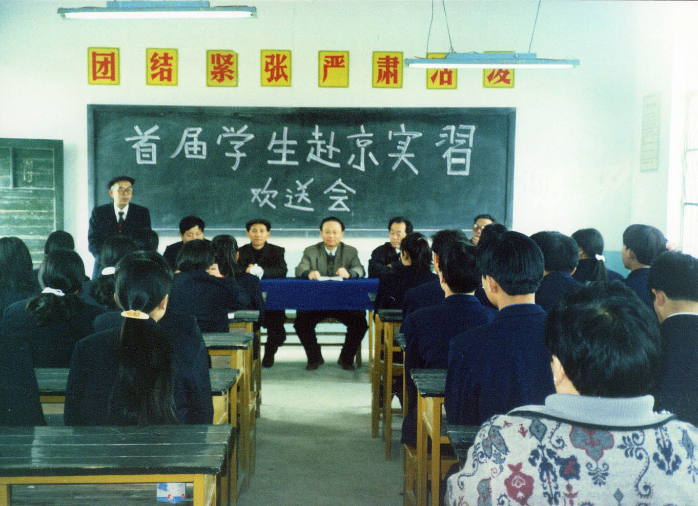
吴昌荣在主持“首届学生赴京实习欢送会
98年计划安排的实习生共两批，计46人，其中女生25人，男生21人，吴昌荣首先在北京多方联系实习单位，终于使第一批实习生34人，于98年3月16日到达北京杭州湾大酒店，分别在该酒店的餐饮部、客房部、前台接待、收银、商务中心及总机房6个岗位进行实习。
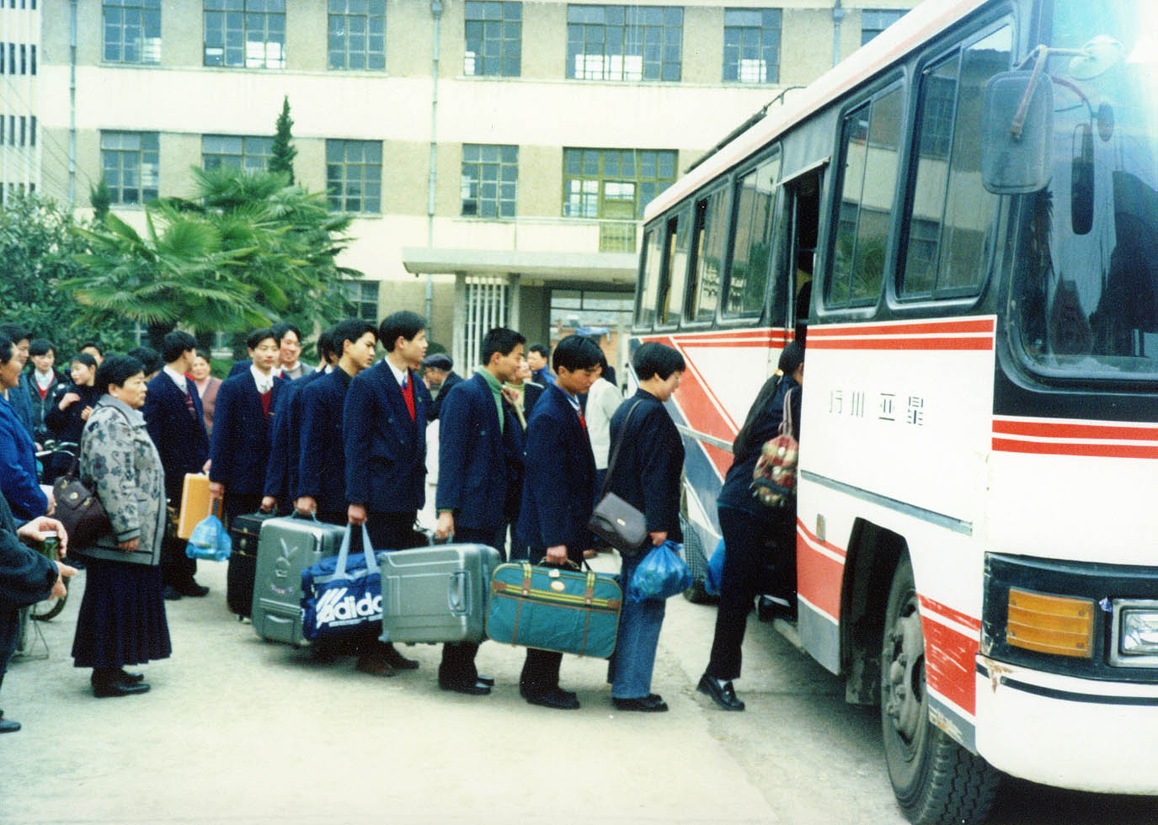
学生们整装待发，奔赴北京
紧接着，他又将第二批实习生于4月2日送到秦皇岛，分别在北辰渡假村和北戴河煤炭疗养院进行实习。实习过程中经过培训，操作和检查与考核，实习生的表现大至可分为三类：思想稳定，适应能力强，踏实肯干，服务意识强，同时又能处理好各方面关系，成绩优良的同学，大约占40％左右。如，杭洲湾大酒店客房部实习生高翔，王帮英、许世华、李刚、陈静、谭照国、夏本胜、张晓初等同学。他们干活勤快利落，一丝不苟。特别是高翔等被评为小组长，多次拒收客人的小费，多次受到酒店的表扬，还被评为优秀员工，酒店总经理还准备培养他做领班。又如在前厅接待部实习的叶红、姚付半、杨成刚同学等，他们胜任岗住上作，做到微笑服务，注意接待礼仪，多次受到大酒店的表扬，特别是叶红同学，表现相当出色，被评为好员工。
但是，也有相当一部分同学表现一般，这些同学在工作上谈不到热爱，也谈不上厌烦，服务有中游思想，技能一般，热情不太高，很大程度上是为了获得毕业证而坚守实习岗位的。这些同学大约占40％左右。如，北辰度假村的8名实习生。因为在北辰渡假村实习的学校，其中包括大学本科和专科生，所以各校学生的水平，风格差异非常明显。在一次客房做床比赛中，昌荣职业学校的代表何敏同学得了最后一名。酒店的领导向吴昌荣反映学生普通话过不了关，工作不积极，反应不灵敏，服务意识较差。实习总结也空活连篇，缺少实际内容。表现一般。吴昌荣对此非常重视，他先后为这件事情开会研究如何在教学中进行改进。
对于少数表现很不好的学生，吴昌荣对他们严厉管教。这些同学不能适应宾馆严格的管理要求和服务工作的性质，多次违反店规店纪，经酒店和老师的说服教育改变不明显。直至适应不了用人单位的管理，最后被酒店辞退。另外还有一名同学自动退学回家。
同时，吴昌荣也很能体谅同学们的疾苦。同学们首次来到北方，均过了生活关。因为南北生活习惯差异较大，除气候饮食之外，还有风俗习惯，语言等。有很多同学开始时吃不惯北方的面食和甜食，经常饿着肚子工作，或自己在外边小摊上买着吃，通过自己的努力以及酒店饮食上的调整，绝大部分同学都已经适应这种差别。过好生活关，适应环境，对于第一次出远门，离开父母的学生来说，无疑是取得的很大进步。
宾馆的大部分岗位都是比较辛苦的，对于初次步出校门，走上实习岗位的学生，尤其是在家里很少干活的学生来说，是一个很大的挑战。比如客房部的做床是一件很累的活儿，既要有速度又要有质量，实习生所做的每项工作，都要接受客人的检验和评定，来不得半点掩盖。在杭洲湾酒店，旺季时平均20分钟做完一间客房，半天要做12间客房。男孩子力气大，还好点，能胜任，女孩子身体弱，按时完成工作量，需要付出极大的辛苦，不流汗，不掉肉是办不到的。比如，王帮荚、许世华、王芳同学，开始时适应不了这么大的劳动强度，有的累得晕倒过，全都掉下几斤肉，但经过努力，不但工作胜任，技术没问题，王芳因表观好，升为前台的接待员，王帮英和许世华还被升为小组长。前台收银和接待岗位，8个小时要一直站立服务夜间值班也不允许睡觉，总机有监控电视，服务员的一举一动都受值班经理的监督，稍有懈怠或违纪都会被发现，每班站8个小时，还要向进出的每一位客人表示热情和礼貌，确实难能不易。前台收银，要求既要熟练又要细心，同时必须识别各种支票、信用卡的结算，而我们的实习生大多都表现优良，尤其表现突出的是收银台4名实习生构成的小组，被大酒店评为“红旗小组”，获得佳奖。袁士秀同学半年来一直在收银台岗住上，从来没出现过差错。另外餐厅的工作时间不稳定，工作时间相对较长，劳动量集中，干起活来往往是一路小跑，更是辛苦。我们在杭洲湾餐饮部实习的8名实习生，年龄小，开始时很长一段时间都不能适应，通过酒店的多次培训和自身的坚持不懈，干起活来也都熟练自如。尤其是在家里娇生惯养的独生女刘静、刘娟等同学，进步都非常大。可以说已由一个饭来张口，衣来伸手的娇小姐变竿自得能其力了。
通过实习，昌荣职业学校的学生们专业思想和专业技术有很大的提高。宾馆服务员须具备较好的礼仪，礼貌及专业技能，在这些方面，学生们也有很大长进。餐饮部的实习生开始时，客人来了不知所措，连摆台上菜，斟酒等基本技能都不会做，更谈不上眼疾手快，热情周到。经过这段时间的磨炼和实践，现在已能应付自如。餐饮部经理也反映她们干得不错，我们去的时候从她们的言谈举止中也能体会到这些进步和变化。对于只上过一年室内课的学生来说，这种进步和提高是难得的。
吴昌荣非常感谢各实习单位的领导，因为他觉得他的学生取得成绩的主要原因与实习单位的实践教育是分不开的。
学生的进步首先与酒店的教育分不开。杭洲湾酒店是总参三部经营的酒店，酒店的领导多数是军人，在管理方式上实行军事化，正规、严格、安全。对学生们管理严格，要求具体，非常负责任。在工作上，严格要求，做到一丝不苟，点滴细微。生活上对学生关怀备至，例如98年四月初，新闻媒界曾报到安徽局部地区发生冰雹灾害。刚到酒店实习的同学，悉闻此况，情绪波动，有的要回家，有的偷偷的哭，不知发生了多大灾害。大酒店总经理王有林得知消息后，十分重视，一方面打电话与六安校部李光华校长了解灾情，一方面组织学生开会，做思想工作，并表示，真的哪位同学家里受灾，部队要组织援助赈灾。经过六安情况反馈，证明在北京实习的学生家无一遭灾，及时安定了学生的情绪。
人心都是肉长的。吴昌荣对实习单位的感谢，使得实习单位对昌荣职业学校的学生也很关怀。
98年5月，实习学生姚付华得知家中母亲有病，立即就买火车票，准备回家，谁也劝不住。总经理王有林同志得知后，一方面打长途电话，通话地点距姚的父亲需等40分钟，最后找到姚付华的父亲，通话得知姚付华母亲病不太重，不需要姚付华回家，于是，王总又让叫来姚付华，让其与父亲通电话，解决了姚的思想问题，安定了情绪。使姚付华深受感动，加倍做好了工作。学习上，大酒店安排部门经理，岗位领班的同志，做好准备，分别给学生们讲课。一边讲理论，一边动手实践，在北展渡假村实习的学生，还停产培训了10天。有些课还从用人单位以外聘请教师许授。如北京杭洲湾开的英语课，每周4个学时。业余生活也安排得很周道。杭洲湾大酒店，每逢节假日，组织学生开晚会，游八达岭长城及天安门等名胜古迹。北辰渡假村也组织学生去山海关、游老龙头，万里长城等。总之，用人单位对学生的业余生活及节日活动也搞得热热闹闹。平时，大酒店的部门经理，各岗位领班的同志们，也请同学们过周未，过生日，甚至到自己家里包饺子。这种情况在同行业中是比较少见的。
吴昌荣认为，学生的进步与实习老师的教育和管理分不开，在这半年当中，实习指导教师李晓红与江永贞先后30多次往返于杭州湾、北展和煤疗，指导学生，解决问题，对学生做了大量的思想工作，学生们大多数年龄小，初涉社会，对事情的看法很容易偏激。尤其在处理人际关系方面有很大的欠缺。每一次做工作都是从正面进行说服、教育，把问题分析开，分析透，告诉他们怎样处理，效果还是比较明显的。如学生刚到实习单位的头一个月是最不稳定的时期，这个时期由于实习单位的具体情况与学生想象的差距较大，故暴露的矛盾和问题最多。有的同学劳动关不能过，有的同学生活关不能过，有的想家，有的处理不好和领班、经理的关系等等。
为此，吴昌荣让老师们挨个儿找学生谈活，有时甚至谈到深夜一两点钟。例如，刚来时王群同学因和领班关系搞不好，领班经常到经理那儿反应她工作有失误，工作不认真，酒店提出来要辞退她，我们给她分析怎样处理人际关系，耐心给她讲社会的复杂性，并和酒店协商再给她一次机会，到现在为止，她表现还不错，没再出过什么差错。诸如此类事很多，假如没有指导教师苦口婆心的说服、教育，协调关系，学生们很难顺利地进行实习。
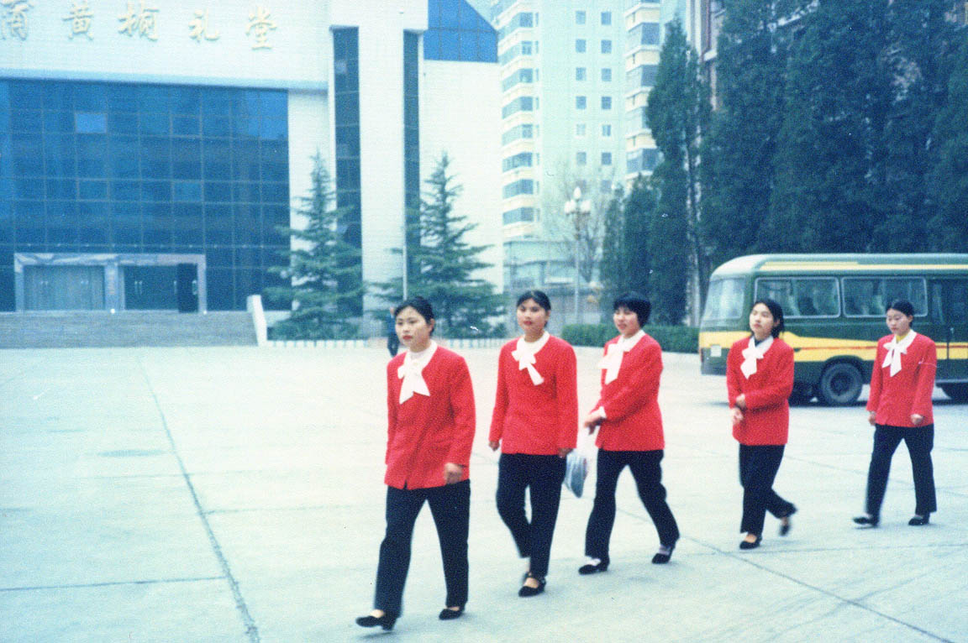
学生们在北京实习
吴昌荣对积极参与实习、取得好成绩的学生历历在数，并经常通过电话表扬他们。很多学生素质好，又肯努力，谦虚好学才有了现在的成绩，也有一部分同学有一个由坏到好的转变。在北辰实习的胡宏梅同学开始时在客房部实习，表现不太好被调到洗衣房，后来通过自己的努力，工作开始踏实肯干，尽职尽责，还受到客房部经理的表扬。
过生活关时，王帮英的身体硬是饿瘦了一圈，王芳为了适应北方的饮食习惯，自己掏钱在食堂外面买米饭吃，总之，能够过了生活关，表明同学们是甘受生活磨练的。
总机房的四位同学，均表现较好。第一接转电话需用普通话，每人都练得良好；第二熟记内部分机电话号码，也都硬记硬背许多枯燥的数字，第三上班8小时，屁股不得离开板凳，甚至小便时间都没有；第四负责整个楼内及公共场所的监控，也是一项十分重要、非常机密的工作，必须做到安全无误，责任很大。第五上班8小时始终处于紧张状态，稍有疏忽，电话转不过去，必然影响经营效益。
商务中心的李群共同学，表现优秀，一是工作责任心强，虽工作繁忙，但她有条不紊大家均较满意；二是及时为机关服务，为领导服务。打字、复印、传真，收传电话、文件、事无巨细，任劳任怨，各部门关系摆得平，三是业余时间打扫公共卫生，为领导送水，编排刊出店内板报，宣传方针政策，好人好事。可以说工作不分份内份外，都尽心尽意，被评为优秀员工，上了光荣榜。
吴昌荣强调在实习中深化和稳固专业思想。陈静同学说：“现在大中专毕业生找工作难，社会上下岗职工那么多。我们在这儿工作，风吹不着，日晒不着，雨淋不着，环境又这么好，没有理由不干好。” 王帮英同学说：“我家在农村，很困难，现在实习，免费食宿，每月还有200元零用钱，相当于每月500元—600元，还发给劳保，干好了还有奖励，作为一名学生，还要求怎么样”。又说：“我一定好好干，争取留下来当服务员工资可挣500元—600元，当上领班后，每月可挣800元，还有免费食宿及劳保用品，每月1000元收入。看看自己的水平，不就是个中专生吗”。类似上述同学，还有高翔、叶红、李群芳、黄家娟、梁绍芳、樊炳玉、袁土秀、文梅庆等等。吴昌荣经常说，有这种知足的思想，才能把工作做好。
作为一个历经世事的老教师，吴昌荣实习酒店的环境非常重视，他觉得酒店环境对学生的进步和成长至关重要。
学生刚踏入社会，尝试人生，可塑性比较大，很容易受到外界环境的影响。全民所有制的星级酒店，设备齐全，管理正规，同学们从中学到的东西多，也比较全面，毕业后，选择机会更多一些。比较我校目前的实习地点，北辰是三星级酒店，软件、硬件都不错，杭州湾酒店虽是二星级，但管理正规，人情味儿浓。相对来说，煤疗虽然也对外承接业务，但摆脱不了招待所的形式，管理松散，不完备，在对促进学生的成长和进步方面作用差些。今后选择学生实习单位，需很好地了解、对比、筛选。
通过这次实习，吴昌荣能够及时找出问题的所在，并加以解决。
吴昌荣经常说，文化素质决定一个人的整体素质，一个人自身素质又直接影响着其他各方面的能力。那一届实习生中，文化素质高低，十分明显地影响大多数学生自身素质，特别突出的是初中班学生，文化素质不高，在校又只学了一年的文化课，实习起来困难太大，酒店和学校很难管理，酒店接收实习也多半靠着吴昌荣的面子，如果凭自身真正的硬件和软件的话，恐怕大部分会被淘汰，如北辰的客房部经理多次反应同学们服务意识太差。
吴昌荣规定，实习过程中应该用严格的学校规章制度来管理学生，被酒店辞退的实习生原则上应该不发毕业证，不退还安置费和第二年的学费。否则有相当一部分人会效仿，如在处理被酒店辞退的张勇同学的事时，学校要求其回家，但他一再提出田罡为什么可以不回，并要求学校为其再找一个实习酒店，这样下去学校工作会变得比较被动，管理难度更大，所以对屡次犯错误，经批评教育不改而被辞退的学生应采取按章办事的严格做法，否则，法不责众。
通过实践检验，吴昌荣又作出规划：初中生职专班，应有室内文化课教学之后，方作安排实习，否则是次品进入市场。
学生经过一年的实习，搞好优胜劣汰，保证毕业质量，是把好质量关的根本手段。只是在学生熟练后的报酬上，需与用人单位磋商好，做到合情合理。
通过昌荣职业学校，吴昌荣为家乡的人民又做了一件好事，完成了他回报社会的美好愿望。
1999年，吴昌荣被确诊患有肺病，加上为学生奔波联络就业太累，昌荣职业学校只办了两年就停了。但吴老回秦后又被秦市当地几位欲办民办大学的人聘为顾问。要说顾问，指点一下完全可以了，可他却一个单位一个单位地跑，宁可屈副市长之尊，向一些科长去汇报工作。上趟去了跟人家说一遍，下趟去了人家说还没研究呢，就又汇报一遍。一点不计较地位的差别，能放下架子，以平民的心态去做事，执着地做事，这是很多人根本做不到的，也是我们每一个人应该学习的。

